使用pfSense和Viscosity设置OpenVPN服务器

虚拟专用网（VPN）可用于许多非常有用的应用。您可以安全地连接到任何公共WiFi热点。您可以克服自己喜爱的网站上的地理阻止限制，也可以连接到世界上任何地方的家庭或办公室网络。通过VPN连接发送的任何内容都将从您的设备加密，直到到达您的OpenVPN服务器。

本指南将引导您完成在pfSense上设置OpenVPN服务器所涉及的步骤，从而允许您从远程位置安全地访问家庭/办公室网络，并可选择通过它发送所有网络流量，以便您可以安全的访问互联网。

本指南不会处理与设置路由器有关的任何问题。运行pfSense的服务器可能充当路由器本身，因此我们假设pfSense服务器使用自己的IP地址直接连接到互联网。

注意事项
我们假设你已完成了以下的准备：
- 您已经安装了最新版本的pfSense2.3
- pfSense 已经至少配置了一个WAN接口和一个LAN接口
- 您通过LAN接口将客户端设备连接到pfSense服务器
- pfSense是一个全新的安装
- 您的客户端设备上已经安装了一个Viscosity副本
您的客户端设备需要通过LAN接口连接到pfSense服务器，以便您可以访问web配置器来设置pfSense。 具体如何实现这一点取决于您的特定网络配置。
如果您的客户端上没有安装Viscosity，那么请查看此设置指南以安装Viscosity (Mac | Windows)。

入门
首先，您需要从连接到pfSense服务器的LAN接口的客户端设备登录到Web配置器。 打开客户端上的浏览器，并导航到pfSense服务器的LAN接口的IP地址 (例如： https://10.0.0.1 或 https://192.168.0.1)。默认用户名密码如下：
User: admin
Password: pfsense
如果这是您第一次登录到Web配置器，它将运行设置向导。 通过点击pfSense徽标跳过此步骤并转到主仪表板。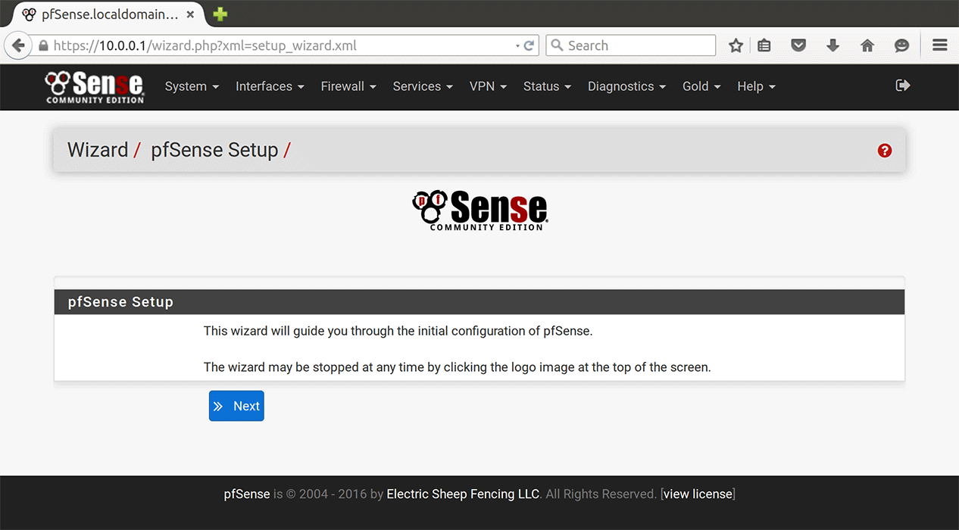
为了安全起见，应该更改pfSense管理员密码。 单击 System > User Manager。 通过单击管理员帐户Actions下的编辑图标编辑密码。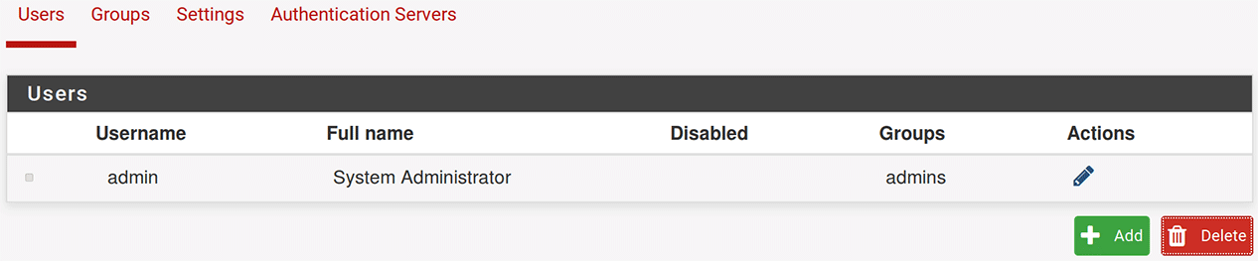
通过输入新密码及其确认来更改密码，然后单击底部的 Save 按钮。

DNS服务器
设置我们将使用的DNS服务器的IP地址：
- 单击 System > General Setup.
- 在DNS Server Settings部分，首先设置两个DNS服务器地址为 8.8.8.8和8.8.4.4 (Google DNS)。 如果要使用不同的DNS服务器，请随时在这里设置。单击底部的 Save 按钮。
启用这些DNS服务器：
- 单击 Interfaces > WAN.
- 在General configuration部分, 设置 IPv4 Configuration Type 为 'Static IP'。
- 在Static IPv4 configuration 部分， 设置 IPv4 address 为你的pfSense服务器的WAN IP地址。
- 单击底部的 Save 保存按钮。
- 页面顶部会出现一个黄色框, 单击 Apply changes（应用更改） 使用新的DNS设置重置WAN接口。
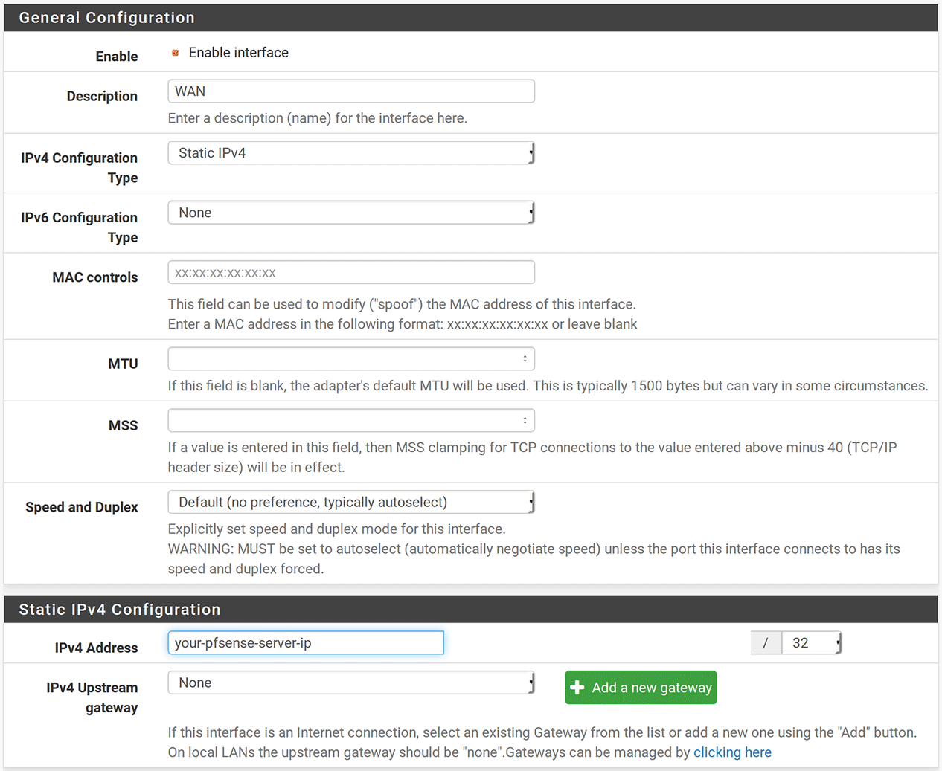
默认情况下，DNS解析器启用后，这些DNS服务器将交给连接的客户端。
- 在 Services > DNS Resolver 上修改DNS 解析器设置。
- 选中 DNS Query Forwarding框，启用转发模式。
- 单击 Save 按钮。
- 页面顶部会出现一个黄色框, 单击 Apply changes。

OpenVPN 向导
可以通过内置向导设置OpenVPN服务器。
- 单击 VPN > OpenVPN ，单击 Wizards 选项卡。
- 选择身份验证后端类型。 单击 Next 接受默认的'Local User Access'。
- 现在我们需要创建一个新的证书颁发机构（CA）证书。 将描述性名称设置为“pfSense-CA”。
- 将key length（密钥长度）设置为2048 bit ，将lifetime（有效期）设置为3650 days。
- 其余的参数是识别控制该认证机构的人员或组织，根据您的情况适当设置。
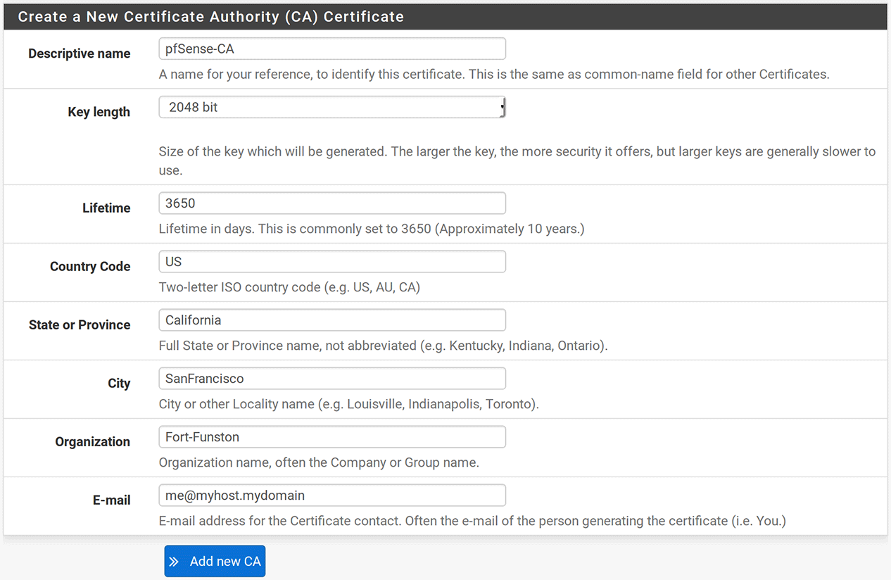
- 单击 Add new CA 转到服务器证书。
- 设置服务器的descriptive（描述名称），key length（密钥长度）设置为 2048 bits，lifetime（有效期）为3650 天。
- 填写个人/机构信息.。
- 单击Create new Certificate（创建新证书）。
- 转到下一页, 在General OpenVPN Server Information 部分，设置服务器的Description （描述名称）为'server'。
- 在Cryptographic Settings（加密设置）部分选择TLS Authentication。
- 将Encryption Algorithm（加密算法）保留为'AES-256-CBC (256-bit)'。
- 在Tunnel Settings（隧道设置） 输入Tunnel Network address（隧道网络地址）为10.8.0.0/24。
- 要允许访问本地网络上的计算机，请在本地网络设置中输入本地IP范围。 它可能会像10.0.0.0/24。
- 设置Compression 为 'Enabled with Adaptive Compression（启用自适应压缩）'。
- 选中 Inter-Client Communication（客户端间通信）框。
- 在 Client Settings （客户端设置）部分，将DNS Server1设置为指向OpenVPN服务器（10.8.0.1）。
- 在Advanced text （高级选项）框内，添加以下内容：
push "route 10.0.0.0 255.255.255.0";mute 10;comp-lzo;
我们假设您的LAN子网为10.0.0.0/24。 如果不是，请相应调整。
- 我们可以保留其余的设置，然后点击下面的 Next （下一步）。
- 现在通过选中Firewall Rule（防火墙规则）和OpenVPN rule（OpenVPN 规则）框，然后点击 Next（下一步）。这些规则将允许您的客户端连接到OpenVPN服务器，并允许客户端和服务器之间的VPN流量。
- 现在将显示一个完成屏幕。 点击 Finish（完成）。
您现在已经创建了服务器证书。 在继续操作之前，我们需要修改向导中未涵盖的几个设置。
- 单击server（服务器）旁边的编辑图标以编辑配置。
- 在 General Information（常规信息）部分，更改Server Mode（服务器模式）为 'Remote Access ( SSL/TLS )'.
- 点击 Save 保存设置。

Firewall（防火墙）
向导会自动生成防火墙设置。 但是，根据您的防火墙设置和版本，您可能需要检查向导创建的设置。 首先，导航到Firewall -> Rules（防火墙 - >规则），然后选择WAN，你应该看到这里创建的两个防火墙规则。 首先是确保IPv4流量可以离开WAN，第二个将是您的服务器正在侦听的端口，以确保客户端可以连接到您的服务器。
接下来，在浏览器顶部的规则列表中选择OPENVPNTUN。 默认情况下，此处不会创建任何规则。 如果客户在访问互联网时遇到问题，则需要在此处添加规则以允许流量离开OpenVPN隧道网络。 例如允许所有流量：
- 创建一个新规则
- 设置Action（动作）为Pass（通过）
- 设置Interface（接口）为OPENVPNTUN
- 设置Address Family（地址类型）为IPv4
- 设置Protocol （协议）为Any
- 保存设置
如果仍然存在通过VPN路由流量的问题，请导航到Firewall（防火墙） - > NAT，选择Outbound（出站），并确保模式设置为"Automatic outbound NAT rule generation (IPsec passthrough included) （自动出站NAT规则生成（包括IPsec直通）"

Client Certificate（客户端证书）
要连接到我们的OpenVPN服务器，我们需要为要连接到服务器的每个设备生成客户端证书。
- 单击 System > User Manager ，单位 + 按钮添加用户。
- 填写用户名和密码。 在本示例中，我们将用户名设置为client1。
- 确保选中Certificate（证书）框以创建用户证书。设置证书descriptive name（描述名称）为 client1。
- certificate authority（证书颁发机构）, key length（密钥长度）和 lifetime （有效期）设置为默认值。
- 单击Save完成设置。
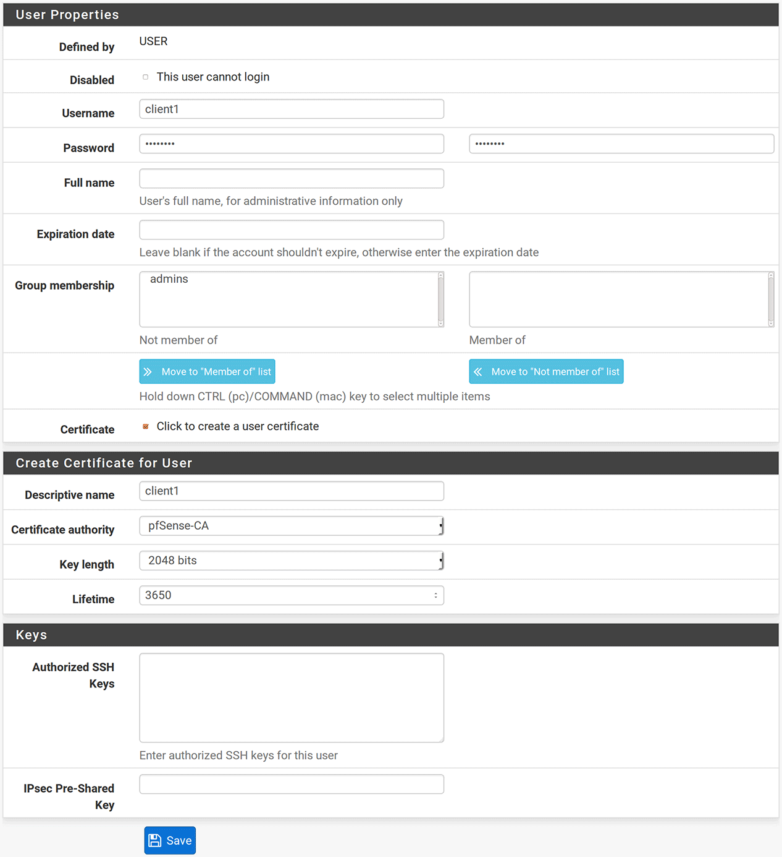
pfSense提供了一个OpenVPN客户端软件包，可用于创建Viscosity连接，而不直接处理任何证书或密钥。
- 要安装软件包，请单击System > Package Manager ，然后单击 Available Packages（可用的软件包）选项卡。 这将显示所有可以安装的软件包列表。
- 找到 'openvpn-client-export' ，然后单击右边的 + Install 按钮进行安装。
- 开始安装将要求您确认， 单击 Confirm 开始安装。
- 安装完成后，您可以通过单击VPN > OpenVPN 并单击 Client Export （客户端导出）选项卡来导出配置。
- 在Remote Access Server （远程访问服务器）部分选择服务器。其他参数的保留默认值。
- 向下滚动到OpenVPN Clients （OpenVPN客户端）部分，找到与您创建的用户的Certificate Name（证书名称）相对应的行（client1）。
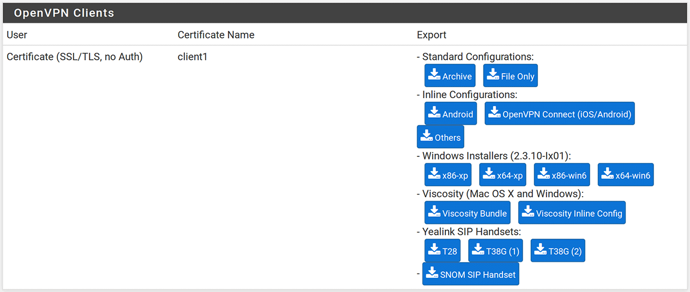
- 点击 'Viscosity Bundle'下载配置，这将下载配置文件的zip包到您的客户端设备。
- 将文件解压缩到客户端设备上，找到“Viscosity.visc”文件。 将此文件可导入Viscosity。
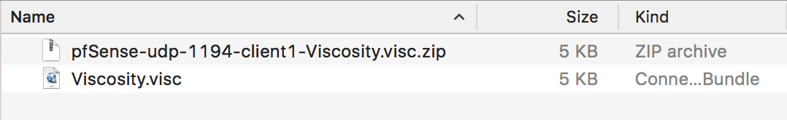

Setting Up Viscosity（Viscosity设置）
由于Mac和Windows版本的Viscosity界面基本相同， 因此，我们将把我们的教程重点放在Mac版本上，并在设置过程中指出与Windows版本存在的不同。如果您没有运行Viscosity，请立即启动Viscosity。 在Mac版本中，您将看到Viscosity图标出现在菜单栏中。 在Windows版本中，您将看到系统托盘中出现Viscosity图标。单击菜单栏中的Viscosity图标（Windows：系统托盘），然后选择“首选项”：

Mac
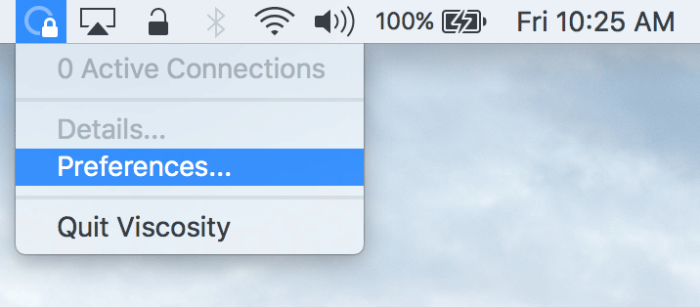
Windows
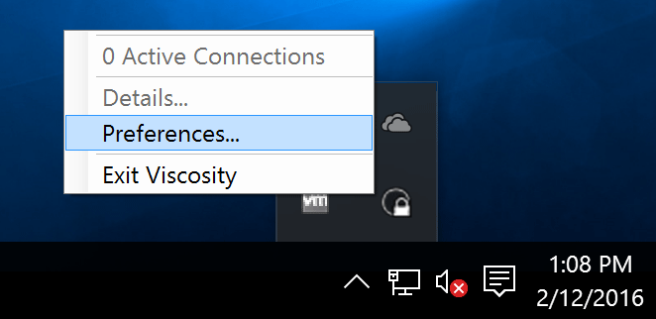
这将显示可用VPN连接的列表。 我们假设你最近安装了Viscosity，所以这个列表是空的。 点击'+'按钮并选择 Import Connection （导入连接）> From File...（从文件）：
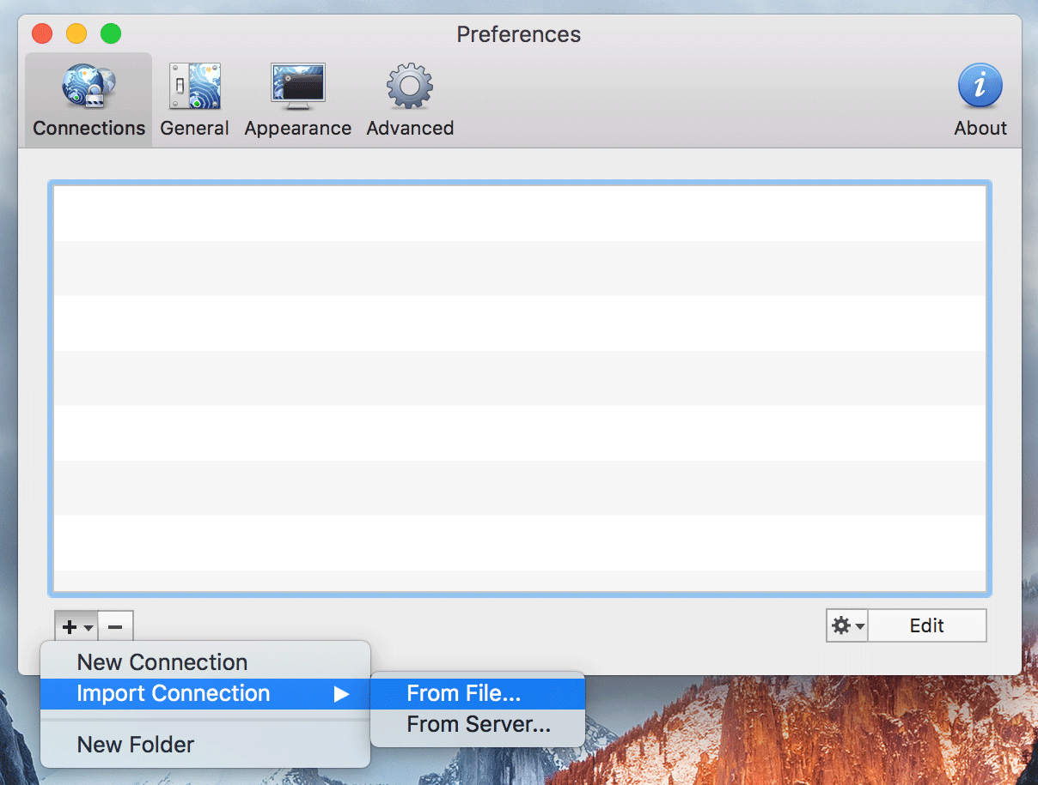找到Viscosity配置文件的位置并将其打开。 将会有一个弹出消息，指示连接已被导入。

Configuring the Connection（配置连接）
在“首选项”窗口中双击连接以显示连接设置。 现在您需要设置连接参数，如下所示：
- 在General（常规）选项卡 , 用自定义的连接名称替换默认连接名称，例如“DemoConnection”。
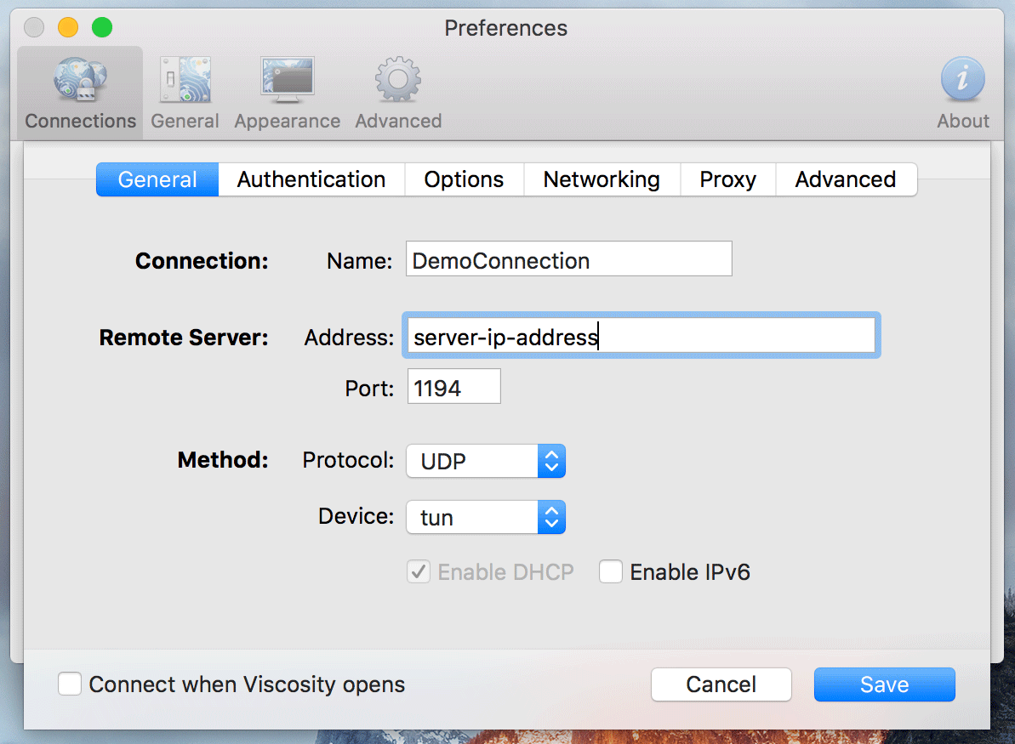
- 单击Networking（网络） 选项卡，在 DNS Settings （DNS设置）部分，在"Servers（服务器）" 栏输入"10.8.0.1"地址。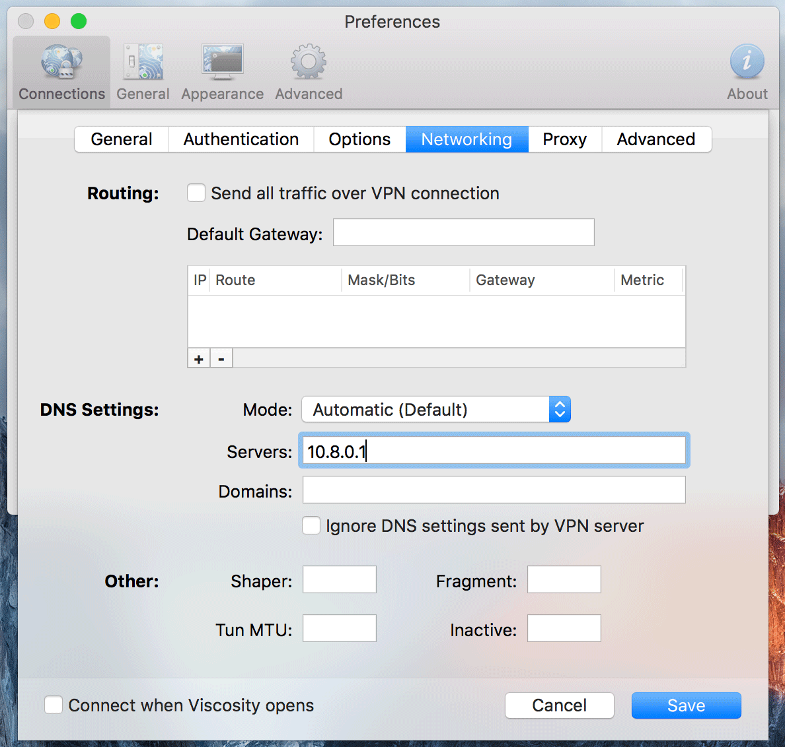
- 单击Options （选项）标签，选中'No Bind' 框。
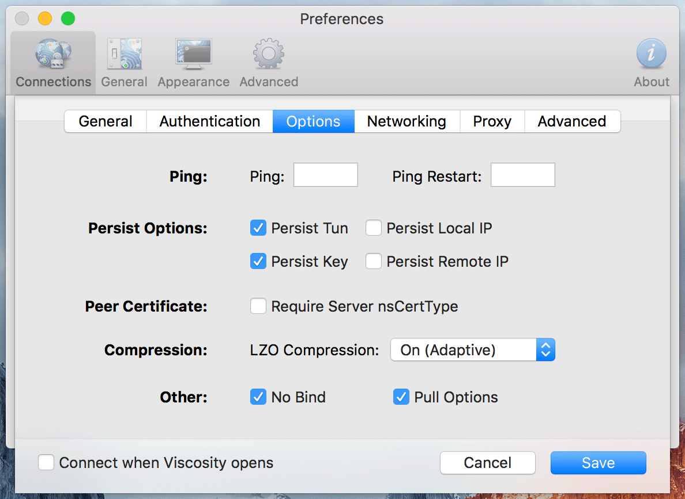
- 单击 Advanced （高级）选项卡，从OpenVPN配置命令列表中删除“lport 0”行。我们将使用 Viscosity 'No Bind' 设置给我们的客户端连接一个随机端口。
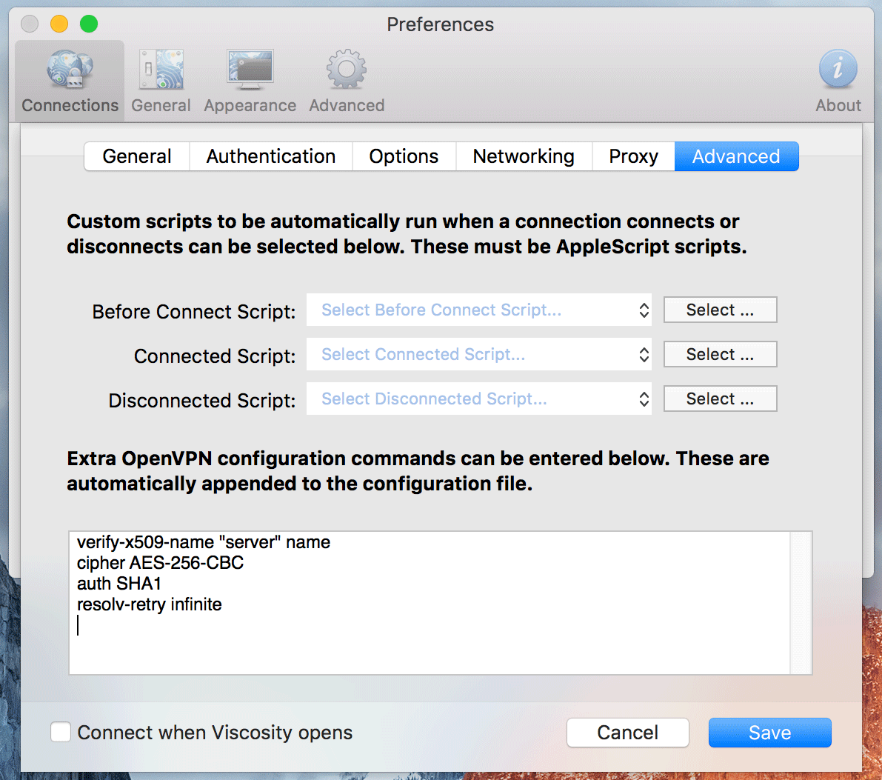
- 单击Save 按钮保存应用设置。

Allowing Access to the Internet（允许访问Internet）
默认VPN连接将允许访问家庭/办公室（LAN）网络上的文件服务器和其他计算机。 但是，如果您还希望通过VPN连接发送所有互联网流量，则必须对连接进行修改：
- 在Viscosity Preferences （首选项）窗口中双击连接以打开连接编辑器。
- 单击Networking 选项卡。
- 勾选 "Send all traffic over VPN connection（通过VPN连接发送所有流量）" 选项。默认网关不用填写。
- 单击 Save 按钮。

Connecting and Using Your VPN Connection（连接和使用您的VPN连接）
你现在可以连接了。 单击菜单栏中的Viscosity图标（Windows：系统托盘），然后选择“连接DemoConnection”。将会有一个通知表示你现在已经连接上了！
要检查VPN是否已启动并运行，可以使用“Viscosity详细信息”窗口。 单击Viscosity菜单栏（Windows：系统托盘）图标，然后选择“详细信息...”。 这将连显示连接的详细信息。
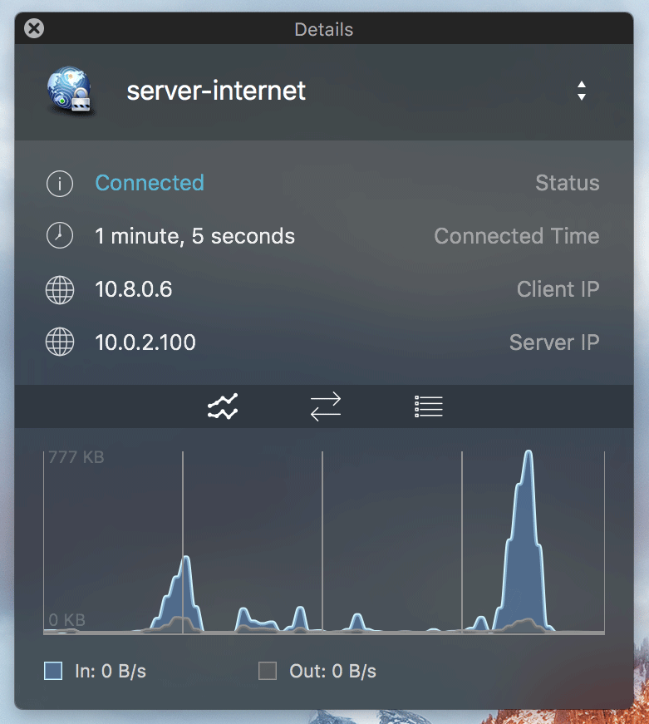

此窗口将显示通过VPN连接的流量。

使用OpenVPN GUI客户端进行连接

除了使用Viscosity进行VPN连接以外，也可以使用pfsense自带的OpenVPN GUI进行VPN连接，不需要任何设置，安装完就可以直接连接。

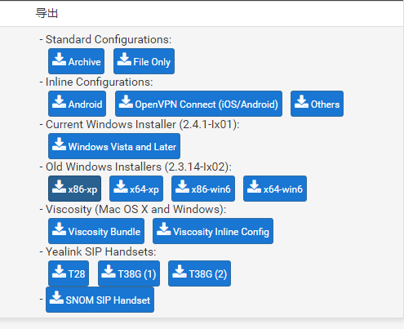
1. 单击VPN > OpenVPN 并单击 Client Export （客户端导出）
2. 下载Windows Vista and Later ，如果是WIN7以前的系统，则下载老的版本，并注意对应32和64位系统。
3. 安装完成后，在Windows右下角OpenVPN GUI图标上点鼠标右键，选择connect，会弹出连接窗口。如果连接成功，则显示为绿色的计算机图标。

Accessing Network Resources（访问网络资源）

一旦连接到您的VPN，您可以使用您通过家庭/办公室本地网络连接到您的本地IP地址访问您的文件或其他服务。

Connect via Mac（通过Mac连接）
从连接到VPN的Mac连接到共享网络目录：
- 打开Finder 窗口
- 单击菜单栏上的Go，然后选择“连接到服务器...”"
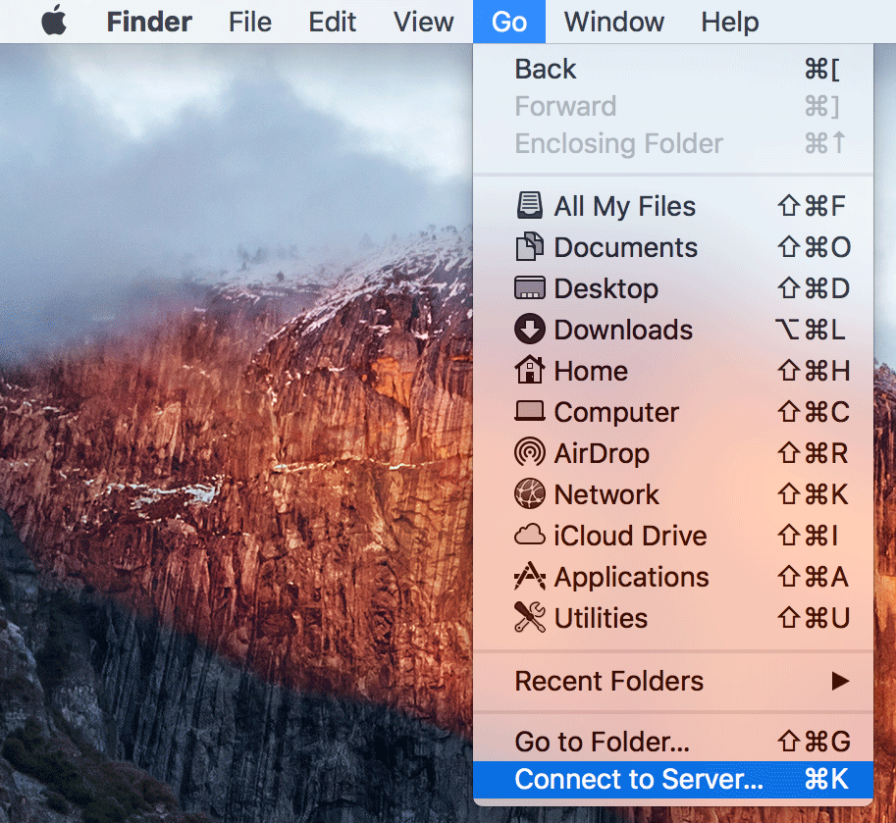
- 在“服务器地址”中，键入网络资源的LAN IP地址（如192.168.0.x），然后单击 连接。
- 输入网络资源的用户名和密码
- 选择要访问的共享卷，然后单击“确定”。
通过VPN连接时，通常会在Finder侧栏中显示的网络资源将不会出现。 您可以在计算机目录中找到已连接的网络资源。 在Finder窗口中， 按 ⌘ + shift + c 跳到电脑目录。
Connect via Windows（通过Windows连接）
从连接到VPN的PC连接到共享网络目录:
- 在搜索任务栏中的Web或Windows框中键入\\ 本地IP地址，然后按回车键（类似\\ 192.168.0.x）
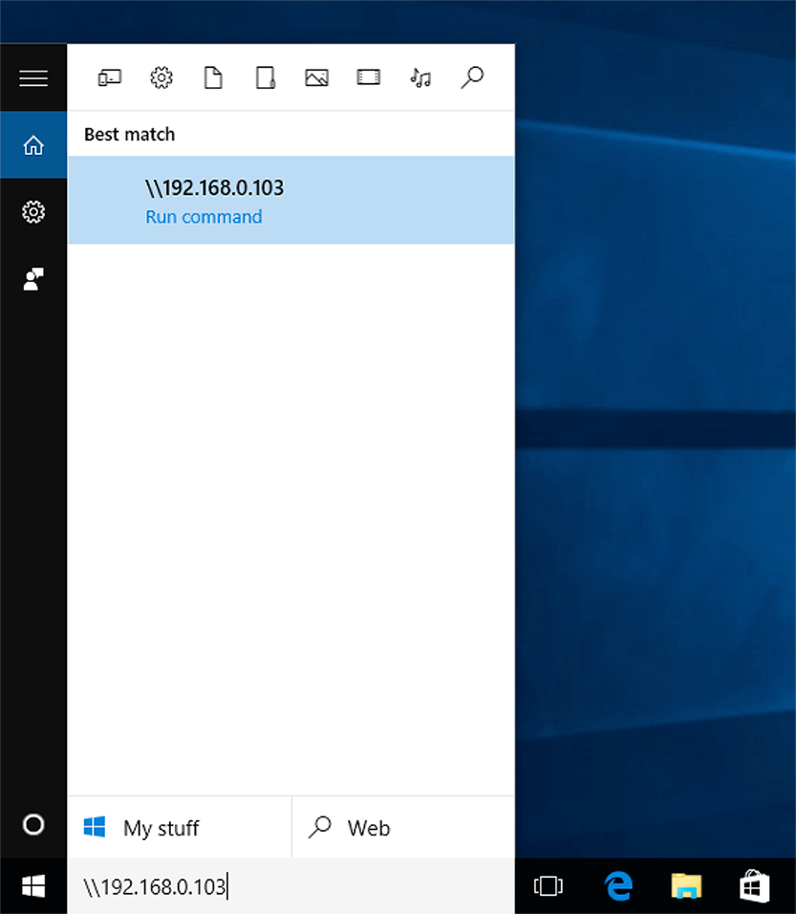
- 输入网络主机的用户名和密码
- 然后，您将看到该主机共享的文件夹

原文地址：https://www.sparklabs.com/support/kb/article/setting-up-an-openvpn-server-with-pfsense-and-viscosity/
翻译：鐵血男兒
2017年5月21日

